Фермеры Эстонии навестили правительство на тракторах

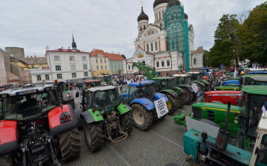Фото: delfi.ee

Эстонские фермеры решили наглядно продемонстрировать правительству своё недовольство, вызванное недостаточным финансированием сельского хозяйства, пострадавшего от введения российского продуктового эмбарго и экономического кризиса в целом.
14 сентября фермеры из центральных и южных регионов страны на 35 тракторах выдвинулись в сторону Таллина, чтобы пикетировать здание Рийгикогу – высший представительный и законодательный орган власти.
Как передаёт эстонский информационный портал Delfi.ee, организаторами акции выступили три крупнейших фермерских организации страны: Центральный союз фермеров, Центральный союз хуторян и Сельскохозяйственно-торговая палата. Всего в демонстрации у стен Рийгикогу приняли участие до 500 крестьян и около сотни тракторов.
Кроме того, к зданию правительства подогнали грузовик с гробом, на котором была размещена надпись - «10 000 коров». Именно столько скота, по мнению фермеров, придётся забить, если правительство не выделит дополнительные деньги на сельское хозяйство. Также фермеры требуют спасти молочную отрасль страны, так как после введения Россией продуктового эмбарго, закупочная цена молока в стране снизилась до уровня ниже себестоимости.

Александр Кляшторин,
газета «Солидарность»

